市中区民政局
2025年政府信息公开工作年度报告

根据《中华人民共和国政府信息公开条例》《国务院办公厅政府信息与政务公开办公室关于印发《中华人民共和国政府信息公开工作年度报告格式》的通知》（国办公开办函〔2021〕30号）和省、市有关工作要求，编制本报告并向社会公开。本年度报告电子版可从市中区人民政府门户网站（http://www.zzszq.gov.cn/）查阅或下载。本报告所列数据的统计期限自2025年1月1日起至2025年12月31日止。如对本报告有疑问，可与市中区民政局联系（地址：枣庄市市中区胜利中路16号，邮编：277100，电话：0632-3319059，电子邮箱：zzsszqmzjadmin@zz.shandong.cn） 。
一、总体情况
2025年，市中区民政局认真贯彻落实《中华人民共和国政府信息公开条例》，着力健全完善信息公开工作体系，强化信息公开载体建设，结合我局工作实际，进一步健全组织机构，完善信息公开机制，强化各项工作措施，在扩大公众知情权、满足公众信息需求方面取得了积极成效。
（一）主动公开
2025年，我局主动公开信息853条，其中在区政府门户网站公开202条，利用微信形式公开651条。

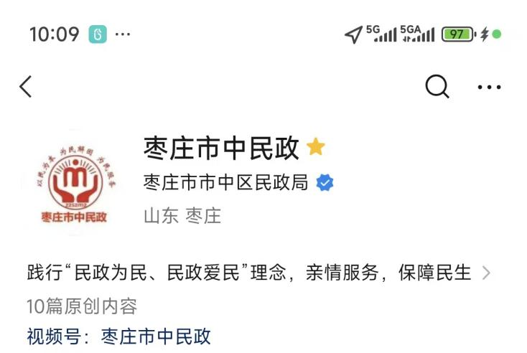
1.及时公开机构概况。根据《中华人民共和国政府信息公开条例》第二十条第（二）款要求，在机构改革完成后，第一时间更新机关职能、机构设置、办公地址、办公时间、联系方式、负责人姓名，并在区政府信息公开专栏公布。
2.不断完善民生领域信息公开内容。根据《中华人民共和国政府信息公开条例》第二十条第（七）款要求，结合业务工作实际，按月公开城乡低保、城乡特困、临时救助、残疾人两项补贴、儿童福利类、经济困难老人生活补贴、经济困难老人护理补贴等资金发放情况，便于公众了解。同时，不断扩大公开范围、细化公开内容，让公众及时掌握民政信息。
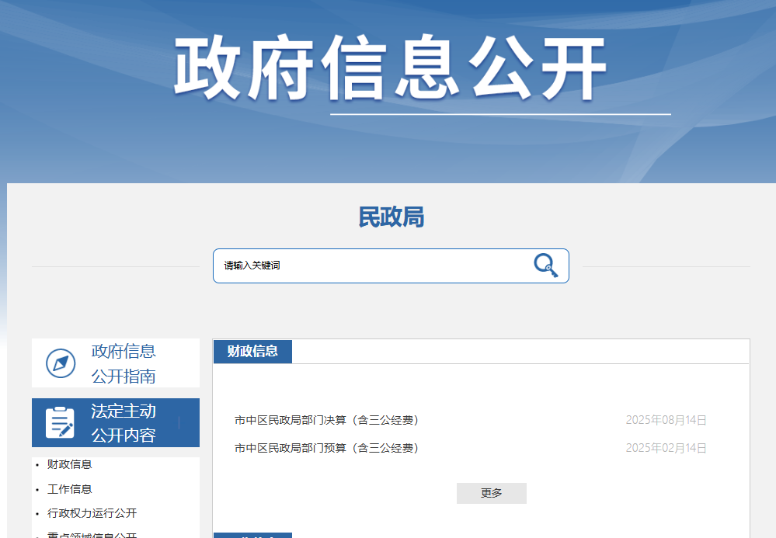
（二）依申请公开
做好依申请公开工作，依法保障民众的知情权、参与权、表达权、监督权。2025年共受理政府信息公开申请2件，涉及婚姻登记，残疾人两项补贴领域。其中予以公开申请2件，部分公开0件，不予公开0件，无法提供0件，不予处理0件，均在法定期限内予以答复。
本年度依申请公开政府信息未收取任何费用。
因政府信息公开被申请行政复议0件，因公民、法人和其他组织认为行政机关政府信息公开工作具体行政行为侵犯其合法权益，提起行政诉讼3件。
（三）政府信息管理
一是完善信息公开管理流程。建立政府信息公开工作全流程管理机制，安排专人负责信息公开传送。
二是严格做好公开信息保密审查。认真落实《中华人民共和国保守国家秘密法》《中华人民共和国政府信息公开条例》等规定，按照“先审查、后公开”的原则，严格做好政府信息公开保密审查，确保公开信息不涉密、涉密信息不公开。
三是不断完善公开制度机制。2025年，全面落实“以公开为常态、不公开为例外”要求，主动、及时、规范、准确公开应当公开的政府信息，切实做到应公开尽公开，不断提升公开常态化、规范化、标准化水平。
（四）政府信息公开平台建设
依托“枣庄市市中区人民政府网站”“政府信息公开专栏”等平台发布信息，推动政务公开信息向不同群体精准推送，提升群众获取政府信息的便利度和幸福感。
（五）监督保障
市中区民政局高度重视政府信息公开工作，将其列入重要议事日程，明确分管领导牵头负责、专职人员具体承办，统筹协调全局政务信息公开工作，实现组织领导、机构人员、工作措施“三个到位”。
强化业务培训赋能，全面提升工作质效。积极组织相关人员参加上级部门举办的政府信息公开工作会议和业务培训，同步面向各科室开展专题辅导，切实提升工作人员对政府信息公开工作的思想认识和业务能力，为各项工作顺利推进奠定坚实基础。
二、主动公开政府信息情况
第二十条第（一）项
信息内容 | 本年制发件数 | 本年废止件数 | 现行有效件数
规章 | 0 | 0 | 0
行政规范性文件 | 4 | 0 | 4
第二十条第（五）项
信息内容 | 本年处理决定数量
行政许可 | 0
第二十条第（六）项
信息内容 | 本年处理决定数量
行政处罚 | 0
行政强制 | 0
第二十条第（八）项
信息内容 | 本年收费金额（单位：万元）
行政事业性收费 | 0

三、收到和处理政府信息公开申请情况
（本列数据的勾稽关系为：第一项加第二项之和，等于第三项加第四项之和） |  |  | 申请人情况
 |  |  | 自然人 | 法人或其他组织 |  |  |  |  | 总计
 |  |  | 自然人 | 商业企业 | 科研机构 | 社会公益组织 | 法律服务机构 | 其他 | 总计
一、本年新收政府信息公开申请数量 |  |  | 2 | 0 | 0 | 0 | 0 | 0 | 2
二、上年结转政府信息公开申请数量 |  |  | 0 | 0 | 0 | 0 | 0 | 0 | 0
三、本年度办理结果 | （一）予以公开 |  | 2 | 0 | 0 | 0 | 0 | 0 | 2
三、本年度办理结果 | （二）部分公开（区分处理的，只计这一情形，不计其他情形） |  | 0 | 0 | 0 | 0 | 0 | 0 | 0
三、本年度办理结果 | （三）不予公开 | 1.属于国家秘密 | 0 | 0 | 0 | 0 | 0 | 0 | 0
三、本年度办理结果 | （三）不予公开 | 2.其他法律行政法规禁止公开 | 0 | 0 | 0 | 0 | 0 | 0 | 0
三、本年度办理结果 | （三）不予公开 | 3.危及“三安全一稳定” | 0 | 0 | 0 | 0 | 0 | 0 | 0
三、本年度办理结果 | （三）不予公开 | 4.保护第三方合法权益 | 0 | 0 | 0 | 0 | 0 | 0 | 0
三、本年度办理结果 | （三）不予公开 | 5.属于三类内部事务信息 | 0 | 0 | 0 | 0 | 0 | 0 | 0
三、本年度办理结果 | （三）不予公开 | 6.属于四类过程性信息 | 0 | 0 | 0 | 0 | 0 | 0 | 0
三、本年度办理结果 | （三）不予公开 | 7.属于行政执法案卷 | 0 | 0 | 0 | 0 | 0 | 0 | 0
三、本年度办理结果 | （三）不予公开 | 8.属于行政查询事项 | 0 | 0 | 0 | 0 | 0 | 0 | 0
三、本年度办理结果 | （四）无法提供 | 1.本机关不掌握相关政府信息 | 0 | 0 | 0 | 0 | 0 | 0 | 0
三、本年度办理结果 | （四）无法提供 | 2.没有现成信息需要另行制作 | 0 | 0 | 0 | 0 | 0 | 0 | 0
三、本年度办理结果 | （四）无法提供 | 3.补正后申请内容仍不明确 | 0 | 0 | 0 | 0 | 0 | 0 | 0
三、本年度办理结果 | （五）不予处理 | 1.信访举报投诉类申请 | 0 | 0 | 0 | 0 | 0 | 0 | 0
三、本年度办理结果 | （五）不予处理 | 2.重复申请 | 0 | 0 | 0 | 0 | 0 | 0 | 0
三、本年度办理结果 | （五）不予处理 | 3.要求提供公开出版物 | 0 | 0 | 0 | 0 | 0 | 0 | 0
三、本年度办理结果 | （五）不予处理 | 4.无正当理由大量反复申请 | 0 | 0 | 0 | 0 | 0 | 0 | 0
三、本年度办理结果 | （五）不予处理 | 5.要求行政机关确认或重新  出具已获取信息 | 0 | 0 | 0 | 0 | 0 | 0 | 0
三、本年度办理结果 | （六）其他处理 | 1.申请人无正当理由逾期不补正、行政机关不再处理其政府信息公开申请 | 0 | 0 | 0 | 0 | 0 | 0 | 0
三、本年度办理结果 | （六）其他处理 | 2.申请人逾期未按收费通知要求缴纳费用、行政机关不再处理其政府信息公开申请 | 0 | 0 | 0 | 0 | 0 | 0 | 0
三、本年度办理结果 | （六）其他处理 | 3.其他 | 0 | 0 | 0 | 0 | 0 | 0 | 0
三、本年度办理结果 | （七）总计 |  | 2 | 0 | 0 | 0 | 0 | 0 | 2
四、结转下年度继续办理 |  |  | 0 | 0 | 0 | 0 | 0 | 0 | 0
四、政府信息公开行政复议、行政诉讼情况

行政复议 |  |  |  |  | 行政诉讼
结果 维持 | 结果 纠正 | 其他 结果 | 尚未 审结 | 总计 | 未经复议直接起诉 |  |  |  |  | 复议后起诉
 |  |  |  |  | 结果 维持 | 结果 纠正 | 其他 结果 | 尚未 审结 | 总计 | 结果 维持 | 结果 纠正 | 其他 结果 | 尚未 审结 | 总计
0 | 0 | 0 | 0 | 0 | 0 | 0 | 3 | 0 | 3 | 0 | 0 | 0 | 0 | 0
五、存在的主要问题及改进情况
（一）2024年存在问题整改情况

一是建立时限机制，提升公开时效。制定《市中区民政局政务公开和新媒体平台信息发布制度》，明确各类政务信息公开时限标准。优化内部审核流转流程，设立专人负责，对超时未公开事项及时提醒。

二是规范公开内容，强化解读回应。统一信息公开核心要素，确保内容完整、表述清晰。畅通政务服务热线、网站留言板等互动渠道，对公众疑问及时予以答复，提升信息可读性和实用性。

三是拓宽公开渠道，提升获取便捷度。构建“线上+线下”公开矩阵，线上优化政府网站、微信公众号等平台功能，线下在政务服务大厅设置查询专区。通过社区公告、窗口告知等方式宣传获取渠道，定期收集公众意见优化服务，让公众便捷获取公开信息。
（二）2025年存在问题
一是政策解读通俗化程度不足。对社会救助政策调整、养老服务新规等民生相关政策，解读形式多为文字说明，缺乏案例分析、图文图解、视频讲解等通俗化形式，专业术语使用较多，老年人、文化程度较低等群体理解困难，政策知晓率和理解度偏低。
二是公开内容民生针对性薄弱。公开信息多聚焦宏观工作部署，对群众高频关切的低保申领、养老服务补贴、殡葬服务规范等民生事项，公开内容笼统简略，缺乏具体操作细节、材料清单、办理时限等核心要素，导致公众难以快速获取关键诉求信息。
三是特殊群体获取渠道适配性差。公开信息主要以线上网页、文字形式呈现，未充分考虑老年人、残疾人等特殊群体需求，缺乏大字版手册、语音播报、线下专人协助等适配服务，导致特殊群体获取政务信息存在障碍。
（三）改进措施
一是丰富解读形式，提升政策传播实效。构建“文字+图文+视频+案例”多维解读体系，对重大政策同步制作“一图读懂”图解和短视频解读；线下通过“政务开放日”“集中帮办日”等形式开展面对面解读；线上开设“民政政策微课堂”，形成“发布—解读—互动”闭环。
二是精准聚焦民生需求，优化公开内容供给。梳理群众咨询热点，建立“民生重点事项清单”，涵盖社会救助、养老服务等核心事项，明确每项事项的公开要素，编制分场景便民指南，采用图文结合形式细化操作流程。
三是优化适配服务，保障特殊群体获取权益。线下在政务服务大厅、社区服务中心设立便民服务点，线上优化平台功能，联合社区、养老机构等定向推送适配信息，拓宽特殊群体获取渠道。
六、其他需要报告的事项

（一）收取信息处理费的情况
本年度依申请公开政府信息未收取任何费用。

（二）落实上级年度政务公开工作要点情况
围绕重点领域信息公开、政策发布解读与回应、政民互动、基层政务公开标准化规范化建设和工作保障和落实逐项明确责任主体。

（三）人大代表建议和政协委员提案办理情况
2025年，区民政局共承办区人大代表建议5件，其中主办2件，协办3件，办复率100%；承办区政协提案3件，主办3件，办复率100%。办理结果已在市中区人民政府网站公开。

（四）本行政机关年度政务公开工作创新情况
一是强化组织保障，压实工作责任。适时调整局政务公开工作领导小组，明确两名工作人员互为AB角，确保政务公开工作有人抓、有人管，推动责任落地见效。
二是优化公开流程，提升服务精准度。出台《市中区民政局政务公开和新媒体平台信息发布制度》，规范行政信息公开管理，优化公开流程，强化民政领域精准化服务供给。
三是拓宽宣传渠道，保障知情权益。依托“枣庄市中民政”微信公众号，常态化推送政府信息，加大政务公开工作推广力度，切实保障公众知情权。
四是开展开放活动，增强公开实效。举办“政府开放月”活动，邀请群众代表、媒体走进民政服务机构，实地观摩业务流程，现场解读政策、答疑解惑，提升政务公开公信力。

（五）其他需要报告事项
无。
本报告所列数据的统计时限自2025年1月1日起至2025年12月31日止。如对本报告有疑问，可与区民政局联系（地址：枣庄市市中区胜利中路16号，邮编：277100，电话：0632-3319059，电子邮箱：zzsszqmzjadmin@zz.shandong.cn）。

市中区民政局
2026年1月12日

